|

UNIVERSIDAD PRIVADA DE TACNA

FACULTAD DE INGENIERÍA

Escuela Profesional de Ingeniería de Sistemas

Sistema NexusLib

Curso: Patrones de Software

Docente: Ing. Patrick Cuadros Quiroga

Integrantes:

Hurtado Ortiz, Leandro Diego (2015052384)
Flores Navarro, Eduardo Gino (2023076793)
Cortez Mamani, Julio Samuel (2023077283)

Tacna – Perú
2026

Sistema NexusLib

Diccionario de Datos

Versión 2.0

ÍNDICE GENERAL

Contenido
1. Modelo Entidad / relación 4
1.1. Diseño lógico 4
1.2. Diseño Físico 4
2. DICCIONARIO DE DATOS 5
2.1. Tablas 5
Tabla: accounts 5
Tabla: inventory 7
Tabla: saved_books 8
Tabla: reserved_books 10
Tabla: collections 11
Tabla: collection_items 12
2.2. Lenguaje de Definición de Datos (DDL) 13
2.3. Lenguaje de Manipulación de Datos (DML) 15

Diccionario de Datos

1. Modelo Entidad / relación

1.1. Diseño lógico

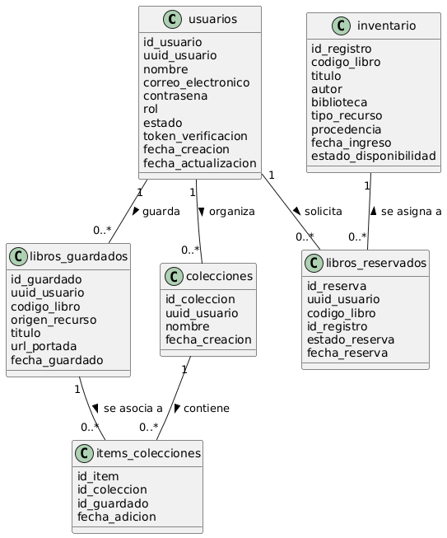

1.2. Diseño Físico

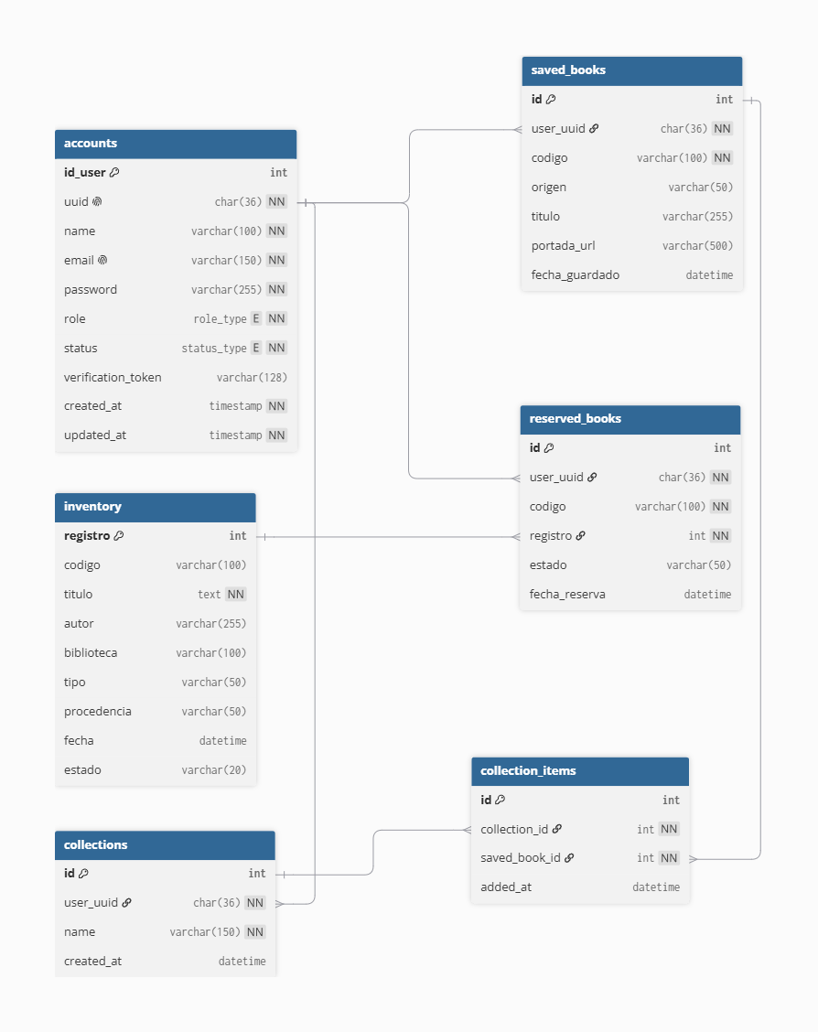

2. DICCIONARIO DE DATOS

2.1. Tablas

Tabla: accounts
Nombre de la Tabla: | accounts
Nombres de la Tabla: | Cuentas de Usuarios
Descripción de la Tabla: | Almacena la información de identidad, credenciales y estado de autenticación de todos los usuarios (usuarios generales y administradores) de la plataforma NexusLib.
Objetivo: | Administrar el control de acceso del sistema, la asignación de roles y proveer el identificador único universal (UUID) que asocia las acciones del usuario en los demás microservicios de forma desacoplada.
Relaciones con otras tablas: | Relacionada de manera lógica con las tablas saved_books y reserved_books mediante el campo común uuid.

Nr. | Nombre del campo | Tipo de dato | Longitud | Permite nulos | Clave primaria | Clave foránea | Descripción del campo
1 | id_user | INT | 11 | No | Sí | No | Identificador numérico correlativo autoincremental de control interno en el servicio de autenticación.
2 | uuid | CHAR | 36 | No | No | No | Identificador Único Universal (UUIDv4) generado por software para relacionar al usuario entre microservicios de manera lógica.
3 | name | VARCHAR | 100 | No | No | No | Nombres y apellidos completos del usuario registrado en la plataforma.
4 | email | VARCHAR | 150 | No | No | No | Dirección de correo electrónico institucional única asociada a la cuenta del usuario.
5 | password | VARCHAR | 255 | No | No | No | Contraseña de acceso al sistema encriptada mediante el algoritmo seguro de hash BCrypt.
6 | role | ENUM | - | No | No | No | Rol asignado en el sistema para control de accesos ('user' para usuarios, 'admin' para administradores).
7 | status | ENUM | - | No | No | No | Estado operativo de la cuenta de usuario ('active' para validados, 'inactive' para cuentas pendientes).
8 | verification_token | VARCHAR | 128 | Sí | No | No | Token temporal aleatorio utilizado para el proceso de verificación de identidad por correo electrónico.
9 | created_at | TIMESTAMP | - | No | No | No | Fecha y hora exacta en la que se realizó el registro inicial de la cuenta en el sistema.
10 | updated_at | TIMESTAMP | - | No | No | No | Fecha y hora de la última modificación o actualización de datos realizada sobre el registro.

Tabla: inventory
Nombre de la Tabla: | inventory
Nombres de la Tabla: | Inventario de Libros
Descripción de la Tabla: | Almacena los metadatos detallados y el estado físico de los ejemplares disponibles en las estanterías de la biblioteca universitaria.
Objetivo: | Controlar el catálogo de textos físicos, su procedencia, clasificación y gestionar el estado de disponibilidad para los procesos de reserva de los alumnos.
Relaciones con otras tablas: | Relacionada de manera lógica con la tabla reserved_books mediante el campo común registro.

Nr. | Nombre del campo | Tipo de dato | Longitud | Permite nulos | Clave primaria | Clave foránea | Descripción del campo
1 | registro | INT | 11 | No | Sí | No | Identificador numérico único de control físico asignado individualmente a cada ejemplar en estantería.
2 | codigo | VARCHAR | 100 | Sí | No | No | Código de barras o sistema de catalogación general del texto dentro de la biblioteca.
3 | titulo | TEXT | - | No | No | No | Título completo oficial del recurso bibliográfico o libro.
4 | autor | VARCHAR | 255 | Sí | No | No | Nombre del autor o autores responsables de la creación de la obra.
5 | biblioteca | VARCHAR | 100 | Sí | No | No | Nombre o código de la biblioteca física institucional de la universidad donde se ubica el ejemplar.
6 | tipo | VARCHAR | 50 | Sí | No | No | Categoría o formato del elemento físico indexado (ej. Libro, Tesis, Revista).
7 | procedencia | VARCHAR | 50 | Sí | No | No | Origen del recurso físico dentro de la institución (ej. Donación, Compra Directa).
8 | fecha | DATETIME | - | Sí | No | No | Fecha y hora en la que se ingresó o registró físicamente el elemento en el catálogo general.
9 | estado | VARCHAR | 20 | Sí | No | No | Estado de disponibilidad en tiempo real del ejemplar (Predeterminado: 'Disponible').

Tabla: saved_books
Nombre de la Tabla: | saved_books
Nombres de la Tabla: | Libros Guardados / Favoritos
Descripción de la Tabla: | Registra las colecciones personalizadas de marcadores y favoritos digitales que los usuarios estructuran dentro de su sesión.
Objetivo: | Permitir al usuario almacenar referencias rápidas a libros digitales extraídos de fuentes externas como Alpha Cloud o e-Libro para lecturas posteriores.
Relaciones con otras tablas: | Relacionada de manera lógica con la tabla accounts mediante el campo user_uuid.

Nr. | Nombre del campo | Tipo de dato | Longitud | Permite nulos | Clave primaria | Clave foránea | Descripción del campo
1 | id | INT | 11 | No | Sí | No | Identificador numérico correlativo autoincremental único de control de favoritos.
2 | user_uuid | CHAR | 36 | No | No | Sí (accounts) | UUID del usuario proveniente del microservicio de autenticación que actúa como enlace lógico.
3 | codigo | VARCHAR | 100 | No | No | No | Código general del libro o ID de persistencia único extraído desde los scrapers digitales externos.
4 | origen | VARCHAR | 50 | Sí | No | No | Identificador de la plataforma digital externa de procedencia (ej. 'Alpha Cloud', 'e-Libro').
5 | titulo | VARCHAR | 255 | Sí | No | No | Título del libro digital capturado por los servicios de extracción al momento de guardarse.
6 | portada_url | VARCHAR | 500 | Sí | No | No | Enlace web o URL absoluta de la imagen de portada del libro para la renderización en el frontend.
7 | fecha_guardado | DATETIME | - | Sí | No | No | Fecha y hora del servidor en la que el usuario incorporó el recurso a su colección personal de favoritos.

Tabla: reserved_books
Nombre de la Tabla: | reserved_books
Nombres de la Tabla: | Libros Reservados / Apartados
Descripción de la Tabla: | Gestiona las solicitudes activas de separación y el historial de apartados de libros físicos que los alumnos realizan sobre el inventario.
Objetivo: | Orquestar el flujo transaccional de préstamos temporales, protegiendo que un mismo ejemplar físico no sea reservado de forma simultánea.
Relaciones con otras tablas: | Relacionada de manera lógica con la tabla accounts mediante user_uuid y con inventory mediante registro.

Nr. | Nombre del campo | Tipo de dato | Longitud | Permite nulos | Clave primaria | Clave foránea | Descripción del campo
1 | id | INT | 11 | No | Sí | No | Identificador numérico correlativo autoincremental único de control de reservas en el sistema.
2 | user_uuid | CHAR | 36 | No | No | Sí (accounts) | UUID del usuario que genera el apartado, mapeado lógicamente desde el auth-service.
3 | codigo | VARCHAR | 100 | No | No | No | Código bibliográfico o signatura topográfica de catalogación general del libro reservado.
4 | registro | INT | 11 | No | No | Sí (inventory) | Número de registro del ejemplar físico específico apartado, sirviendo como enlace lógico con el inventario.
5 | estado | VARCHAR | 50 | Sí | No | No | Estado operativo del trámite de la reserva (ej. 'Pendiente', 'Entregado', 'Cancelado').
6 | fecha_reserva | DATETIME | - | Sí | No | No | Fecha y hora del servidor en la que se consolidó de manera exitosa la solicitud de separación física.

Tabla: collections

Nombre de la Tabla: | collections
Nombres de la Tabla: | Colecciones Personalizadas / Carpetas
Descripción de la Tabla: | Almacena la estructura de las carpetas o agrupaciones creadas de forma personalizada por los usuarios para organizar sus marcadores bibliográficos.
Objetivo: | Proporcionar la capacidad de categorizar y segmentar los libros favoritos en el Dashboard según las necesidades académicas individuales de cada alumno de manera desacoplada.
Relaciones con otras tablas: | Relacionada de manera lógica con la tabla accounts mediante el campo user_uuid, y con la tabla intermedia collection_items mediante su clave primaria id.

Nr. | Nombre del campo | Tipo de dato | Longitud | Permite nulos | Clave primaria | Clave foránea | Descripción del campo
1 | id | INT | 11 | No | Sí | No | Identificador numérico correlativo autoincremental de control interno de la colección.
2 | user_uuid | CHAR | 36 | No | No | Sí (accounts) | UUID del propietario de la colección, utilizado como enlace lógico entre microservicios.
3 | name | VARCHAR | 150 | No | No | No | Nombre descriptivo asignado por el usuario para rotular su carpeta personalizada.
4 | created_at | DATETIME | - | Sí | No | No | Fecha y hora del servidor en la que el usuario registró la nueva colección.

Tabla: collection_items

Nombre de la Tabla: | collection_items
Nombres de la Tabla: | Ítems de Colecciones / Enlaces Relacionales
Descripción de la Tabla: | Tabla asociativa intermedia encargada de romper la relación de muchos a muchos ($M:N$) existente entre las carpetas personalizadas y los libros guardados.
Objetivo: | Gestionar el catálogo interno de recursos vinculados a cada carpeta, asegurando la integridad referencial y aplicando restricciones de unicidad complejas para evitar la duplicidad de un libro en una misma colección.
Relaciones con otras tablas: | Relacionada de manera lógica con la tabla collections mediante collection_id y con la tabla saved_books a través del campo común saved_book_id.

Nr. | Nombre del campo | Tipo de dato | Longitud | Permite nulos | Clave primaria | Clave foránea | Descripción del campo
1 | id | INT | 11 | No | Sí | No | Identificador numérico correlativo autoincremental único de control de la relación.
2 | collection_id | INT | 11 | No | No | Sí (collections) | ID de la colección o carpeta contenedora del recurso, sirviendo como enlace relacional.
3 | saved_book_id | INT | 11 | No | No | Sí (saved_books) | ID del libro guardado en favoritos que se está asociando a una carpeta específica.
4 | added_at | DATETIME | - | Sí | No | No | Fecha y hora del servidor en la que se consolidó la vinculación física del ítem.

2.2. Lenguaje de Definición de Datos (DDL)

CREATE DATABASE IF NOT EXISTS `bd_nexus` /*!40100 DEFAULT CHARACTER SET utf8mb4 COLLATE utf8mb4_general_ci */;
USE `bd_nexus`;

CREATE TABLE IF NOT EXISTS `accounts` (
`id_user` int(11) NOT NULL AUTO_INCREMENT,
`uuid` char(36) NOT NULL COMMENT 'Identificador único universal para los microservicios',
`name` varchar(100) NOT NULL,
`email` varchar(150) NOT NULL,
`password` varchar(255) NOT NULL,
`role` enum('user','admin') NOT NULL DEFAULT 'user',
`status` enum('active','inactive') NOT NULL DEFAULT 'inactive',
`verification_token` varchar(128) DEFAULT NULL,
`created_at` timestamp NOT NULL DEFAULT current_timestamp(),
`updated_at` timestamp NOT NULL DEFAULT current_timestamp() ON UPDATE current_timestamp(),
PRIMARY KEY (`id_user`),
UNIQUE KEY `uuid` (`uuid`),
UNIQUE KEY `email` (`email`)
) ENGINE=InnoDB AUTO_INCREMENT=13 DEFAULT CHARSET=utf8mb4 COLLATE=utf8mb4_unicode_ci;

CREATE TABLE IF NOT EXISTS `inventory` (
`registro` int(11) NOT NULL,
`codigo` varchar(100) DEFAULT NULL,
`titulo` text NOT NULL,
`autor` varchar(255) DEFAULT NULL,
`biblioteca` varchar(100) DEFAULT NULL,
`tipo` varchar(50) DEFAULT NULL,
`procedencia` varchar(50) DEFAULT NULL,
`fecha` datetime DEFAULT NULL,
`estado` varchar(20) DEFAULT 'Disponible',
PRIMARY KEY (`registro`)
) ENGINE=InnoDB DEFAULT CHARSET=utf8mb4 COLLATE=utf8mb4_general_ci;

CREATE TABLE IF NOT EXISTS `reserved_books` (
`id` int(11) NOT NULL AUTO_INCREMENT,
`user_uuid` char(36) NOT NULL COMMENT 'UUID proveniente del auth-service',
`codigo` varchar(100) NOT NULL,
`registro` int(11) NOT NULL COMMENT 'Registro del ejemplar físico',
`estado` varchar(50) DEFAULT 'Pendiente',
`fecha_reserva` datetime DEFAULT current_timestamp(),
PRIMARY KEY (`id`),
UNIQUE KEY `unique_user_reserved` (`user_uuid`,`registro`)
) ENGINE=InnoDB AUTO_INCREMENT=11 DEFAULT CHARSET=utf8mb4 COLLATE=utf8mb4_general_ci;

CREATE TABLE IF NOT EXISTS `saved_books` (
`id` int(11) NOT NULL AUTO_INCREMENT,
`user_uuid` char(36) NOT NULL COMMENT 'UUID proveniente del auth-service',
`codigo` varchar(100) NOT NULL COMMENT 'Código del libro general',
`origen` varchar(50) DEFAULT NULL,
`titulo` varchar(255) DEFAULT NULL,
`portada_url` varchar(500) DEFAULT NULL,
`fecha_guardado` datetime DEFAULT current_timestamp(),
PRIMARY KEY (`id`),
UNIQUE KEY `unique_user_saved` (`user_uuid`,`codigo`,`origen`)
) ENGINE=InnoDB AUTO_INCREMENT=19 DEFAULT CHARSET=utf8mb4 COLLATE=utf8mb4_general_ci;

CREATE TABLE IF NOT EXISTS `collections` (
`id` int(11) NOT NULL AUTO_INCREMENT,
`user_uuid` char(36) NOT NULL COMMENT 'UUID del dueño de la colección',
`name` varchar(150) NOT NULL,
`created_at` datetime DEFAULT current_timestamp(),
PRIMARY KEY (`id`),
KEY `idx_user_collections` (`user_uuid`)
) ENGINE=InnoDB DEFAULT CHARSET=utf8mb4 COLLATE=utf8mb4_general_ci;

CREATE TABLE IF NOT EXISTS `collection_items` (
`id` int(11) NOT NULL AUTO_INCREMENT,
`collection_id` int(11) NOT NULL,
`saved_book_id` int(11) NOT NULL COMMENT 'Apunta al id de saved_books',
`added_at` datetime DEFAULT current_timestamp(),
PRIMARY KEY (`id`),
UNIQUE KEY `unique_collection_book` (`collection_id`,`saved_book_id`),
KEY `idx_collection_id` (`collection_id`),
KEY `idx_saved_book_id` (`saved_book_id`)
) ENGINE=InnoDB DEFAULT CHARSET=utf8mb4 COLLATE=utf8mb4_general_ci;

2.3. Lenguaje de Manipulación de Datos (DML)

-- =========================================================================
-- 1. INSERT (Inserción de datos en las tablas)
-- =========================================================================

-- Inserción de usuarios en la tabla 'accounts' (Realizado por auth-service)
-- Nota: Las contraseñas están representadas con hashes simulados tipo BCrypt
INSERT INTO `accounts` (`uuid`, `name`, `email`, `password`, `role`, `status`, `verification_token`) VALUES
('e3b0c442-98fc-11eb-a8b3-0242ac130003', 'Leandro Diego Hurtado Ortiz', 'lhurtadoo@upt.pe', '$2y$10$MzEyMDUyMzg0TmV4dXNMaWJVUFQye...', 'user', 'active', NULL),
('f4c1d553-99fd-12ec-b9c4-0353bd241114', 'Administrador General Biblioteca', 'admin_biblioteca@upt.pe', '$2y$10$QWRtaW5OZXh1c0xpYlVQVDIwMjZ...', 'admin', 'active', NULL),
('a1b2c3d4-1234-5678-90ab-cdef12345678', 'Juan Perez Gomez', 'jperezg@upt.pe', '$2y$10$VGVzdFBhc3N3b3JkTmV4dXNMaWI...', 'user', 'inactive', 'token_v4_xyz123');

-- Inserción de catálogo físico en la tabla 'inventory' (Carga inicial / Control de stock)
INSERT INTO `inventory` (`registro`, `codigo`, `titulo`, `autor`, `biblioteca`, `tipo`, `procedencia`, `fecha`, `estado`) VALUES
(10521, 'INF-452', 'Introducción a la Arquitectura de Microservicios', 'Martin Fowler', 'Central UPT', 'Libro', 'Compra Directa', '2026-02-15 09:30:00', 'Disponible'),
(10522, 'INF-452', 'Introducción a la Arquitectura de Microservicios', 'Martin Fowler', 'Central UPT', 'Libro', 'Compra Directa', '2026-02-15 09:30:00', 'Prestado'),
(20145, 'TES-881', 'Diseño de un API Gateway distribuido empleando PHP', 'Hurtado, L.', 'FAING', 'Tesis', 'Donación', '2026-05-10 14:15:00', 'Disponible');

-- Inserción de favoritos en la tabla 'saved_books' (Realizado por user-library-service)
-- Nota: Almacena recursos físicos de la UPT y recursos digitales de scrapers (Alpha/e-Libro)
INSERT INTO `saved_books` (`id`, `user_uuid`, `codigo`, `origen`, `titulo`, `portada_url`) VALUES
(1, 'e3b0c442-98fc-11eb-a8b3-0242ac130003', 'INF-452', 'Inventario UPT', 'Introducción a la Arquitectura de Microservicios', 'http://localhost/nexuslib/covers/inf452.jpg'),
(2, 'e3b0c442-98fc-11eb-a8b3-0242ac130003', 'alpha-9921', 'Alpha Cloud', 'Desarrollo de Software Seguro en la Nube', 'https://alpha.cloud/covers/9921.png'),
(3, 'a1b2c3d4-1234-5678-90ab-cdef12345678', 'elibro-4412', 'e-Libro', 'Ingeniería de Requisitos Avanzada', 'https://elibro.net/covers/4412.jpg');

-- Inserción de apartados en la tabla 'reserved_books' (Realizado por user-library-service)
INSERT INTO `reserved_books` (`user_uuid`, `codigo`, `registro`, `estado`) VALUES
('e3b0c442-98fc-11eb-a8b3-0242ac130003', 'INF-452', 10522, 'Pendiente');

-- Inserción de carpetas de colecciones (Realizado por user-library-service)
INSERT INTO `collections` (`id`, `user_uuid`, `name`) VALUES
(1, 'e3b0c442-98fc-11eb-a8b3-0242ac130003', 'Sistemas Distribuidos'),
(2, 'e3b0c442-98fc-11eb-a8b3-0242ac130003', 'Proyecto de Tesis');

-- Inserción de ítems para asociar favoritos dentro de carpetas (Realizado por user-library-service)
INSERT INTO `collection_items` (`collection_id`, `saved_book_id`) VALUES
(1, 1), -- Enlaza 'Introducción a la Arquitectura de Microservicios' a la carpeta 'Sistemas Distribuidos'
(1, 2), -- Enlaza 'Desarrollo de Software Seguro en la Nube' a la carpeta 'Sistemas Distribuidos'
(2, 1); -- Enlaza 'Introducción a la Arquitectura de Microservicios' a la carpeta 'Proyecto de Tesis'

-- =========================================================================
-- 2. SELECT (Consultas de datos en las tablas)
-- =========================================================================

-- Consultar la información de perfil de un usuario por su Email (Para el Login)
SELECT `id_user`, `uuid`, `name`, `password`, `role`, `status`
FROM `accounts`
WHERE `email` = 'lhurtadoo@upt.pe';

-- Consultar los libros guardados/favoritos de un usuario específico mediante su UUID
-- (Usado para renderizar la biblioteca personalizada en el Dashboard del Alumno)
SELECT `id`, `codigo`, `origen`, `titulo`, `portada_url`, `fecha_guardado`
FROM `saved_books`
WHERE `user_uuid` = 'e3b0c442-98fc-11eb-a8b3-0242ac130003'
ORDER BY `fecha_guardado` DESC;

-- Consultar la lista de reservas activas mostrando los datos del libro físico asociado
-- (Consulta lógica simulada mediante JOIN para auditoría o reportes administrativos)
SELECT rb.`id` AS 'ID Reserva', acc.`name` AS 'Alumno', inv.`titulo` AS 'Libro', rb.`registro` AS 'Copia Nro', rb.`estado`, rb.`fecha_reserva`
FROM `reserved_books` rb
JOIN `accounts` acc ON rb.`user_uuid` = acc.`uuid`
JOIN `inventory` inv ON rb.`registro` = inv.`registro`;

-- Verificar la disponibilidad de un ejemplar físico específico en el almacén
SELECT `registro`, `codigo`, `titulo`, `estado`
FROM `inventory`
WHERE `registro` = 10522;

-- Consultar todas las carpetas organizacionales creadas por un usuario específico
SELECT `id`, `name`, `created_at`
FROM `collections`
WHERE `user_uuid` = 'e3b0c442-98fc-11eb-a8b3-0242ac130003'
ORDER BY `name` ASC;

-- Recuperar y renderizar los libros guardados contenidos dentro de una carpeta específica (Uso de JOIN)
SELECT ci.`id` AS 'Item ID', sb.`titulo`, sb.`origen`, sb.`portada_url`, ci.`added_at`
FROM `collection_items` ci
JOIN `saved_books` sb ON ci.`saved_book_id` = sb.`id`
WHERE ci.`collection_id` = 1
ORDER BY ci.`added_at` DESC;

-- =========================================================================
-- 3. UPDATE (Actualizar datos en las tablas)
-- =========================================================================

-- Activar una cuenta de usuario y limpiar el token (Cuando confirma el enlace en su correo)
UPDATE `accounts`
SET `status` = 'active', `verification_token` = NULL
WHERE `verification_token` = 'token_v4_xyz123';

-- Cambiar el estado de un ejemplar en el inventario (Cuando se procesa una reserva)
-- (Disparado internamente mediante la ruta /internal/sync-state)
UPDATE `inventory`
SET `estado` = 'Prestado'
WHERE `registro` = 10522;

-- Actualizar el estado de la reserva cuando el administrador entrega el libro físico
UPDATE `reserved_books`
SET `estado` = 'Entregado'
WHERE `user_uuid` = 'e3b0c442-98fc-11eb-a8b3-0242ac130003' AND `registro` = 10522;

-- Renombrar una carpeta de colección desde el modal del Dashboard del usuario
UPDATE `collections`
SET `name` = 'Arquitecturas de Software'
WHERE `id` = 1 AND `user_uuid` = 'e3b0c442-98fc-11eb-a8b3-0242ac130003';

-- =========================================================================
-- 4. DELETE (Eliminar datos de las tablas)
-- =========================================================================

-- Eliminar un libro de la colección de favoritos (Cuando el usuario presiona "Quitar de favoritos")
DELETE FROM `saved_books`
WHERE `user_uuid` = 'e3b0c442-98fc-11eb-a8b3-0242ac130003' AND `codigo` = 'alpha-9921' AND `origen` = 'Alpha Cloud';

-- Cancelar y remover una solicitud de reserva del sistema
DELETE FROM `reserved_books`
WHERE `id` = 1;

-- Desvincular un libro guardado específico de una carpeta de colección (Remover ítem)
DELETE FROM `collection_items`
WHERE `collection_id` = 1 AND `saved_book_id` = 1;

-- Eliminar una carpeta de colección personalizada completa
DELETE FROM `collections`
WHERE `id` = 2 AND `user_uuid` = 'e3b0c442-98fc-11eb-a8b3-0242ac130003';

-- Limpieza relacional automática (Garantiza consistencia borrando enlaces huérfanos)
DELETE FROM `collection_items`
WHERE `saved_book_id` NOT IN (SELECT `id` FROM `saved_books`);

